Задание 1. По серии изображений определить период вращения Сатурна, а также скорость и направление дрейфа уникального образования в атмосфере Сатурна – Большого Северного Возмущения (БСВ), возникшего 8 декабря 2010 года.
- По двум изображениям Сатурна за 13 декабря определить период вращения планеты T по угловому перемещению БСВ за интервал времени между снимками.
- По всем результатам измерений построить график зависимости долготы L ядра БСВ от времени t. Время можно взять в часах и долях часа. За 0 часов 0 минут взять дату первого снимка. Наклон графика покажет, в каком направлении и с какой угловой скоростью смещается БСВ.
- Определить величину радиуса R=(a +b)/2 на широте БСВ в километрах, определить линейную скорость течения на широте ядра БСВ, воспользовавшись графиком зависимости L от t.

ПОЯСНЕНИЯ: Наклоном экватора к лучу зрения (направление Земля-Сатурн) можно пренебречь. На снимках север вверху. Экваториальный радиус Сатурна R₀ = 60266 км. Планета вращается против часовой стрелки, если смотреть с северного полюса или слева направо на рисунке. При вращении планеты долгота центрального меридиана увеличивается, это значит, что на рисунках долгота L возрастает справа налево.
Подписи содержат: Дата (2010 декабрь число) Время UT (час мин). Долгота центрального меридиана дана в системе вращения планеты LCM (градусы).
На рисунке справа вверху дана геометрия: сечение вид сверху (с севера), где радиус R соответствует радиусу на широте БСВ. Очевидно, что R< R₀.
РЕШЕНИЕ.
Исходные данные и измерения.
N снимка | UT(день час:мин) | Lº(градус) | R₀ (мм) | R(мм) | dX(мм)
1 | 10^{d} 18:14 | 257 | 30 | 26.5 | +1.5
2 | 13^{d} 20:32 | 242 | 31.5 | 28.5 | +8.5
3 | 13^{d} 21:36 | 278 | 32 | 28.5 | -6.5
4 | 14^{d} 18:31 | 265 | 28 | 25 | 0
5 | 17^{d} 10:20 | 261 | 27.5 | 24.5 | +3
6 | 23^{d} 16:19 | 287 | 27.5 | 24.5 | -1
7 | 26^{d} 18:58 | 289 | 27.5 | 24.5 | 0

Вычисления.
Из геометрии следует, что угловое смещение dL = arcsin (dX/R).
N снимка | UT(день час:мин) | t(час) | dL(град) | L(град) | R/R₀ | R=(R/R₀) 60266 км
1 | 10^{d} 18:14 | 0 | +3.24 | 260.24 | 0.883 | 53235
2 | 13^{d} 20:32 | 74.30 | +17.35 | 259.35 | 0.905 | 54526
3 | 13^{d} 21:36 | 75.37 | -13.18 | 264.82 | 0.891 | 53674
4 | 14^{d} 18:31 | 96.28 | 0 | 265 | 0.893 | 53809
5 | 17^{d} 10:20 | 160.10 | +7.03 | 268.03 | 0.891 | 53692
6 | 23^{d} 16:19 | 310.08 | -2.34 | 284.66 | 0.891 | 53692
7 | 26^{d} 18:58 | 384.73 | 0 | 289 | 0.891 | 53692

- Период ращения планеты по данным за 13 декабря.
Из 2-й таблицы видно, что БСВ вращается не синхронно с планетой (долготы во 2-й и 3-й строке не совпали), поэтому определение периода вращения планеты по этой детали будет приблизительным.
dL(13^{d} 20:32) – dL(13^{d} 21:36) = 17.35 + 13.18 = 30⁰.53.
Период вращения T= (360⁰ /30⁰.53)*(75.37 -74.30) =11.79*1.07=12.6 часа.
В этом промежутке времени БСВ двигалась медленнее планеты.

- График зависимости долготы БСВ(в градусах) от времени в часах.

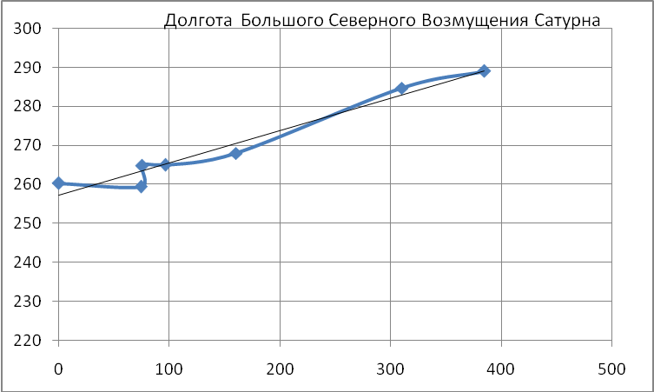
- Радиус (R=(R/R₀)*60266 км) на широте БСВ в километрах, полученный по всем измерениям, приведен в последнем столбце 2-й таблицы. Средний радиус по всем семи измерениям: R = 53760км. Максимальные отклонения от среднего -525км и +766км.
График показывает, что пятно смещается в сторону увеличения долгот, то есть в сторону, противоположную вращению планеты. По графику видно, что смещение пятна по долготам можно представить линейной зависимостью. Средняя скорость течения на широте ядра:
V=(L₇ - L₁) *2πR/(t₇-t₁) /360⁰ =(289⁰-260⁰) *2π * 53760км /384.73/360⁰ = 70.7 км/час в сторону, противоположную вращению планеты.

Можно дать результат чуть точнее. На графике прямая линия, построенная по измерениям в момент времени t=0 соответствует долготе L около 258⁰. Правый конец прямой пересекает точку измерения. В результате средняя скорость течения будет немного больше:
V =(289⁰-258⁰) *2π * 53760км /384.73/360⁰ = 75.6 км/час.

